COM SÓN ELS GUEPARDS PER FORA?
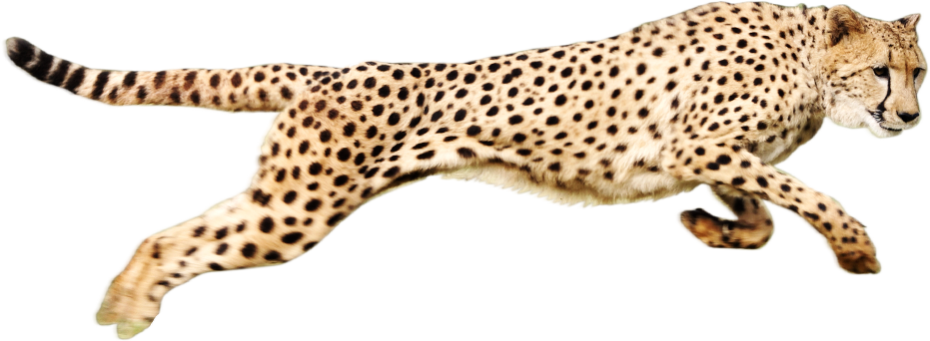
POTES LLARGUES I PRIMES
ORELLES CURTES I ARRODONIDES

TAQUES NEGRES

RATLLA NEGRA

COM SÓN ELS GUEPARDS PER DINS?

COLUMNA VERTEBRAL
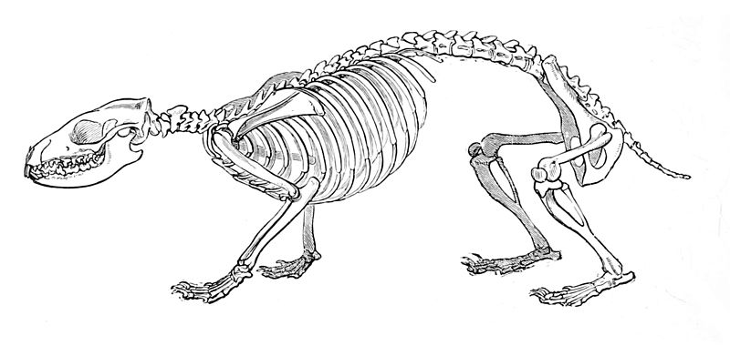

EXTREMITATS

COM SÓN ELS GUEPARDS PER FORA?
POTES LLARGUES I PRIMES
ORELLES CURTES I ARRODONIDES
TAQUES NEGRES
RATLLA NEGRA
CAP PETIT

PANXA BLANCA

COM SÓN ELS GUEPARDS PER DINS?

COLUMNA VERTEBRAL
EXTREMITATS

CRANI

CUA

COSTELLES

